Pouk, petek, 8.5.2020

Za zadnji dan v tednu si zaslužite, da vas pohvalim za delo in vam lepo čestitam!
Današnje delo začneš z matematiko. Odpri si DZ za matematiko in reši stran 88.
Ko končaš to stran, si vzemi Nandeta in tam nadaljuj na strani 77, nalogi 1 in 2, ter na strani 78, naloge 1, 2 in 3.

Super ti je šlo. Bil si marljiv kot čebelica.
Delo nadaljuješ v zvezek za slovenščino.
Napisanih imaš nekaj besed iz katerih moraš napisati eno pripovedno poved in več vprašalnih povedi. Napiši naslov in prepiši primere:

Sestavimo povedi

Bine – rokomet – igra - rad.
Bine rad igra rokomet.
Kaj rad igra Bine? Kdo rad igra rokomet? Ali Bine rad igra rokomet?

Za rojstni dan – Urška – kolo – starši - dobiti
Urška je za rojstni dan od staršev dobila kolo.
Kaj je dobila Urška od staršev za rojstni dan?
Kdo je dobil kolo od staršev za rojstni dan?
Zakaj je dobila Urška od staršev kolo?
Ali je Urška dobila od staršev za rojstni dan kolo?
Od koga je Urška dobila kolo za rojstni dan?

Delo nadaljuj v DZ za slovenščino na strani 59.
Preberi si navodilo in reši podobne naloge na tej strani.

Smo pri okolju in našem travniku.

Ponovi, kakšna je razlika med travnikom in pašnikom?
Naštej nekaj travniških rož!

Danes si boš napisal in narisal zdravilne rastline. Odpri si zvezek za okolje in napiši naslov:

Zdravilne rastline

Zdravilne rastline nam lajšajo težave. To so: kamilica, trpotec, kopriva, rman, kumina, arnika, lipa, ognjič, šipek…

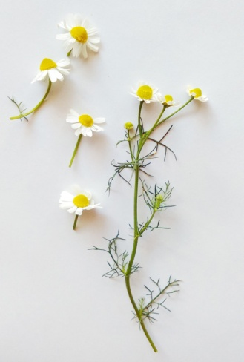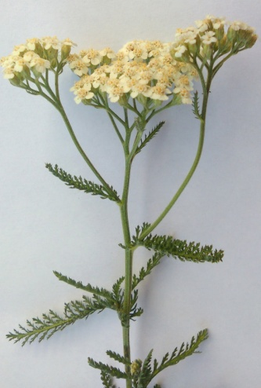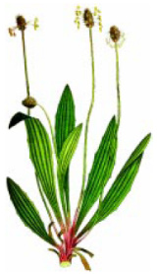
kamilica rman trpotec

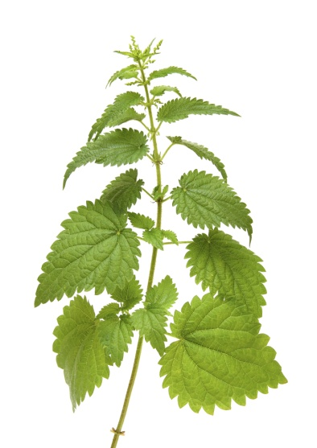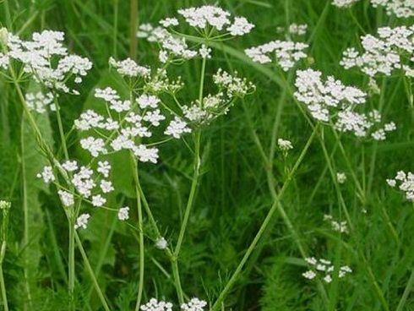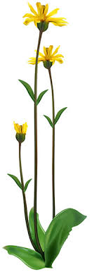
Kopriva kumina arnika

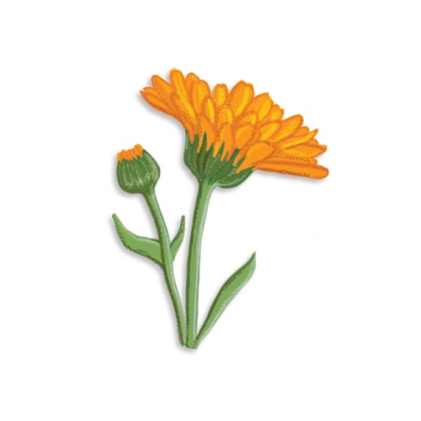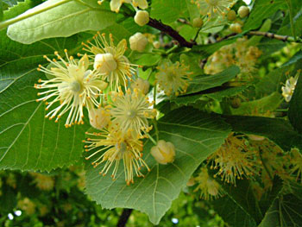
ognjič lipa

MUCA COPATARICA
https://www.youtube.com/watch?v=sPJc6W-Q6hQ&feature=youtu.be

